Administrativní budova Sequoia na Nových Roztylech vstupuje do další fáze výstavby
Administrativní budova Sequoia, která vzniká v rámci rozvoje lokality Nové Roztyly v Praze 11, dosáhla dalšího významného milníku. Po dokončení stavební jámy byla úspěšně dokončena také základová deska, která definitivně vymezuje půdorys spodní stavby budovy a umožňuje pokračování výstavby podzemních a následně nadzemních podlaží. Realizace je technicky náročná nejen svým rozsahem, ale také umístěním ve svažitém terénu s výškovým rozdílem až 13 metrů a založením pod úrovní hladiny podzemní vody. Projekt je realizovaný společností Passerinvest Group a skupinou GEMO, která je zároveň i generálním dodavatelem stavby. Budova Sequoia by měla by být dokončena v první polovině roku 2028.
„Dokončení základové desky představuje jeden z nejdůležitějších milníků celé výstavby. Právě v této fázi získává budova svou definitivní půdorysnou stopu a je možné zahájit realizaci jednotlivých podlaží. Sequoia vzniká v náročných geologických i terénních podmínkách, proto jsme od počátku kladli důraz na kvalitní technické řešení založení stavby a její dlouhodobou odolnost. Těší nás, že všechny práce probíhají podle harmonogramu a projekt se posouvá do další etapy,“ uvedl Martin Unger, technický ředitel & ESG, Passerinvest Group.
Sequoia jako součást proměny Nových Roztyl
Sequoia je dalším krokem a předpokladem pro transformaci území Nové Roztyly, kde Passerinvest Group postupně vytváří moderní městskou čtvrť kombinující administrativní budovy, veřejná prostranství, služby, zeleň i budoucí rezidenční výstavbu, na kterou je a bude kladen největší důraz. Projekt navazuje na již dokončenou budovu Roztyly Plaza a dále rozvíjí lokalitu v blízkosti stanice metra Roztyly a Krčského lesa.
Budova Sequoia nabídne po dokončení více než 33 000 m² nejmodernějších kanceláří, kantýnu s kavárnou, sdílené zasedací prostory až pro 200 osob, střešní pobytovou terasu se zelení, soukromé lodžie, i zázemí pro cyklisty. V podzemních podlažích je nájemcům k dispozici 488 parkovacích stání, přičemž vybraná z nich budou vybavena nabíjecími stanicemi pro elektromobily.
Udržitelnost je u projektu Sequoia řešena komplexně. Budova bude využívat tepelná čerpadla, fotovoltaické panely a energeticky efektivní systémy vytápění a chlazení. Důraz je kladen také na kvalitu vnitřního prostředí, dostatek čerstvého vzduchu, hospodaření s vodou včetně implementace opatření modrozelené infrastruktury a podporu biodiverzity v okolí budovy. Projekt získá nejvyšší úroveň environmentální certifikace BREEAM Outstanding.
Co nabídne Sequoia:
- 33 000 m² kanceláří a 375 m² obchodních prostor
- až 3 500 m² kanceláří na jednom podlaží
- 755 m² střešních zahrad a soukromých lodžií
- 488 parkovacích míst v podzemních garážích, některá včetně elektro nabíjecích stanic
- 11 administrativních podlaží
- viditelnost z nejfrekventovanějších pražských dopravních tepen – magistrály 5. května a Jižní spojky/městského okruhu
- nízké provozní náklady
- nový přímý sjezd k budově z Jižní spojky
- kantýna s kavárnou, střešní pobytová terasa se zelení a soukromé lodžie s výhledy na Krčský les
- sdílené zasedací prostory až pro 200 osob
- certifikace BREEAM Outstanding
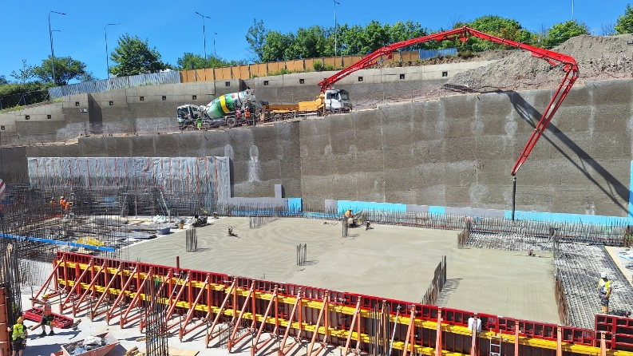
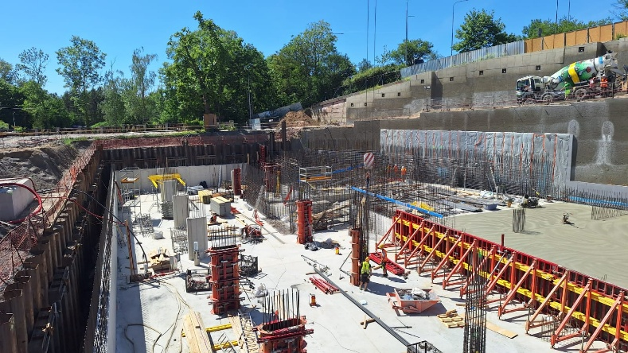
- dokončení projektu první polovina 2028

Na fotografiích: Aktuální pohled na postupující výstavbu administrativní budovy Sequoia na pražských Roztylech.
Náročné založení stavby pod úrovní podzemní vody
Zemní práce na stavební jámě probíhaly od září 2025 do dubna 2026 a během osmi měsíců bylo z území odtěženo více než 66 000 m³ zeminy. Na zemní práce a na práce na zajištění stavební jámy navázala realizace základové desky, která probíhala přibližně dva a půl měsíce. Samotná základová deska má plochu téměř 5 800 m² a tloušťku 750 mm. Její realizace si vyžádala přibližně 4 500 m³ betonu a 720 tun ocelové výztuže.
Stavba je založena na 219 pilotách o průměru 900 až 1 500 mm, jejichž celková délka dosahuje téměř 1,6 kilometru. Konstrukce spodní stavby je navržena s důrazem na dlouhodobou odolnost vůči podzemní vodě i dalším vlivům okolního prostředí. Ochranu proti průniku vody zajišťuje systém tzv. bílé vany za použití vodostavebního betonu a speciálních těsnicích prvků. Součástí technického řešení je rovněž ochrana proti bludným proudům, která přispívá k dlouhodobé životnosti železobetonových konstrukcí.
Webové stránky projektu Sequoia: NoveRoztyly.cz

Více informací a fotografie v tiskové kvalitě Vám poskytne:
Kristýna Samková, Head of PR and Marketing dept.
PASSERINVEST GROUP, a.s.
Tel.: (+420) 221 582 111
E-mail: Kristyna.Samkova@Passerinvest.cz
www.passerinvest.cz, www.brumlovka.cz

Kamila Žitňáková
Crest Communications a.s.
Mobil: (+420) 725 544 106
E-mail: kamila.zitnakova@crestcom.cz

O společnosti:
Passerinvest Group (dále Passerinvest) je ryze český stavitel a investor. Společnost byla založena Radimem Passerem již v roce 1991 a od té doby získala řadu zkušeností s výstavbou administrativních a komerčních budov, rezidenčních objektů i občanské vybavenosti. Passerinvest je jako odpovědný urbanistický developer od roku 1998 spojován převážně s Brumlovkou v Praze 4, která je jedním z největších a nejúspěšnějších urbanistických projektů nejen v České republice, ale i v celé Evropě. V roce 2025 získala Brumlovka jako jediná lokalita svého druhu prestižní certifikaci Fitwel s nejvyšším hodnocením tří hvězd, a to jako první a jediná v rámci EU. Dalším významným projektem v portfoliu společnosti jsou Nové Roztyly (roztylyplaza.cz), konkrétně brownfield bývalých jatek areálu Interlov, kde by v budoucnosti mělo vzniknout místo s příjemným bydlením s velkým parkem, doplněné o služby široké veřejnosti a administrativní funkci. Principy městské výstavby a dlouhodobě udržitelný rozvoj Prahy i České republiky jsou součástí vize společnosti Passerinvest, která si díky svému odpovědnému přístupu vybudovala velmi dobré jméno jak na domácí, tak na mezinárodní úrovni. Zásluhu na tom má nejenom kvalita realizovaných projektů a vysoká úroveň poskytovaných služeb, ale i smysl pro fair-play, zákaznický přístup a zejména zodpovědnost vůči společnosti i životnímu prostředí.

